ALUMBRADO PÚBLICO
CORRESPONDIENTE AL MES DE JUNIO DE 2023

REPORTES GENERADOS (SERVITEL) 161
RESUELTOS 142
REPORTES EN PROCESO 16
ESPERA 3

REPORTES PENDIENTES DE ILUMINA:
FOLIOS DE SERVITEL:

ACTIVIDADES SOBRESALIENTES

- Se continúa realizando el censo de Alumbrado Público en conjunto con personal de Ilumina Zapotlán.
- Se realizan recorridos para detectar L/A y C/A para pasar el reporte a Ilumina Zapotlán.
- Se supervisan los reportes que realiza Ilumina Zapotlán y se levanta el acta correspondiente.
- En el Tianguis Municipal en el área de paradero de camiones se instalan dos lámparas de Led.
- Se instala poste metálico y 2 lámparas solares en el camellón de la av. Carlos Páez Stille frente al Hospital Regional.
- En Plaza Las Fuentes se cambian 4 focos de led donde están las letras de ZAPOTLÁN.
- Se ajustan los reloj temporizadores de los Portales y Jardín 5 de Mayo.
- En Prol. Emiliano Zapata esquina con Joaquín Aguirre se instala 1 lámpara de Led de 50 W. Col. Constituyentes.
- Se checan balastros y focos de vapor de sodio en bodega del casino para su reciclado.
- Por la calle Reforma a un costado de Super M se instala un contactor para los compañeros de Obras Públicas.
- En el Galerón se instala línea y centro de carga para el soldador del Departamento de Mantenimiento Urbano.
- Instalación de línea y contacto en la Academia de Policia.
- En la Col. El Tinaco por la calle Gregorio Torres Quintero donde esta el puente se instalan 2 lámparas de Led de 50 W.
- Col. San Felipe I por la calle San Gerardo # 23 se instala un reflector de Led.
- Se instala reflector en calle Tonila # 295 en la Col. San Felipe I.
- Se acude con personal de Participación Ciudadana para ver detalles del Alumbrado en el Jardín de la Colonia.
- Se realiza poda para liberar de ramas a faroles del Jardín de la Col. Mansiones del Real y se instala un reflector de Led.
- En Casa de la Cultura se cambian los focos del ingreso.
- Col. Santa Cecilia por calle Aldama esquina Gante se instala un reflector de Led.
- En la Secundaria Benito Juárez se da apoyo para instalar reflectores de Led de diferente potencia y 6 lámparas de Led de 50 W en canchas y 3 de 300 W en el ingreso de la calle Constitución.
- Se instala reflector de Led en la calle Telesforo Martínez esquina con Alhambra en la Col. La Giralda.
- En la Academia de policía se cambio soquet dañado en el cuarto de armas y se recoge farol dañado.
- Por la calle Humboldt se recogen cables que se encontraban a media calle de telecable y se dejan colgados en un poste .
- En la Col. Loma Bonita por la calle Ramón López Velarde se acomoda acometida que se encontraba a muy baja altura.
- Por la calle José Preciado se instala un reflector de Led.
- Se instala poste metálico en calle Ley Federal del trabajo y se reubica una lámpara en la Col. 1º de Mayo.
- Se instalaron reflectores 3 reflectores de Led por la calle Jalisco esquina And. Henry Dunant.
- En la Col. Santa Cecilia se acude con el Presidente para ver la problemática de Alumbrado por fuera del templo de Santa Cecilia.
- En el Gimnasio Benito Juárez se checa centro de carga y se ajusta un interruptor Termomagnetico.
- Se da apoyo a un ciudadano para instalarle un reflector camino a la Laguna.
- En la caseta de policía de Ingreso Poniente se checa acometida.
- En la Central Camionera se brinda apoyo para cambiar lámparas en el patio de maniobras.
- Por la calle Manuel M. Dieguez se brinda apoyo a Tránsito .
- Se instala un reflector de Led por la calle Alamillo # 63 en la Col. Pastor y Campanario.

AT E N T A M E N T E
“2023, AÑO DEL 140 ANIVERSARIO DEL NATALICIO DE JOSÉ CLEMENTE OROZCO”
Ciudad Guzmán, Municipio de Zapotlán el Grande, Jalisco; 10 de Abril de 2023

ING. JOSE ANTONIO OLIVO RAMIREZ
Jefe de Alumbrado Público

Apoyo a tránsito y movilidad en la instalación de un contacto en las afueras de sus oficinas.

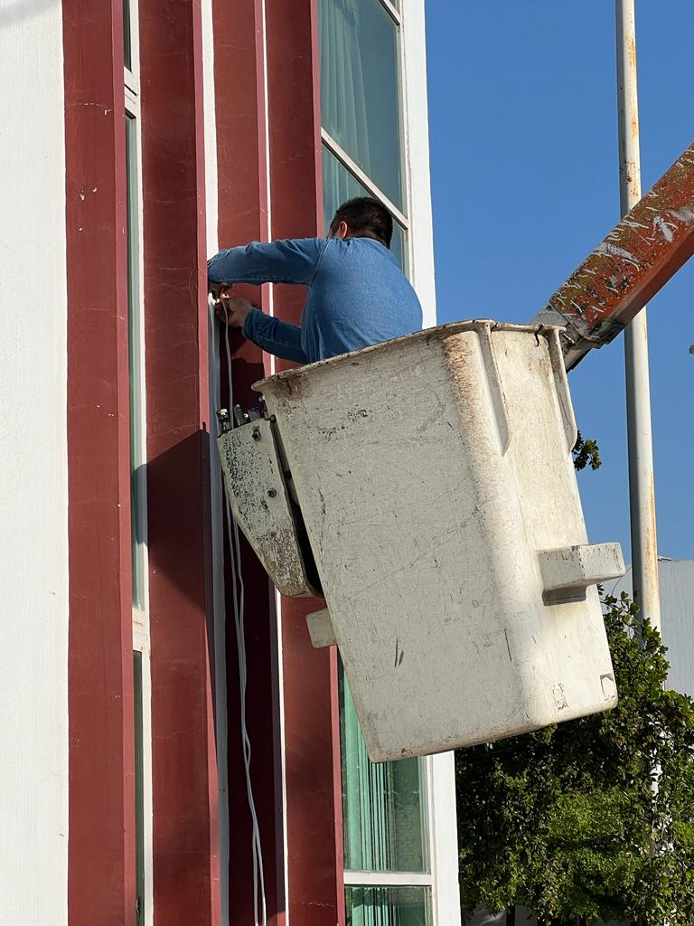
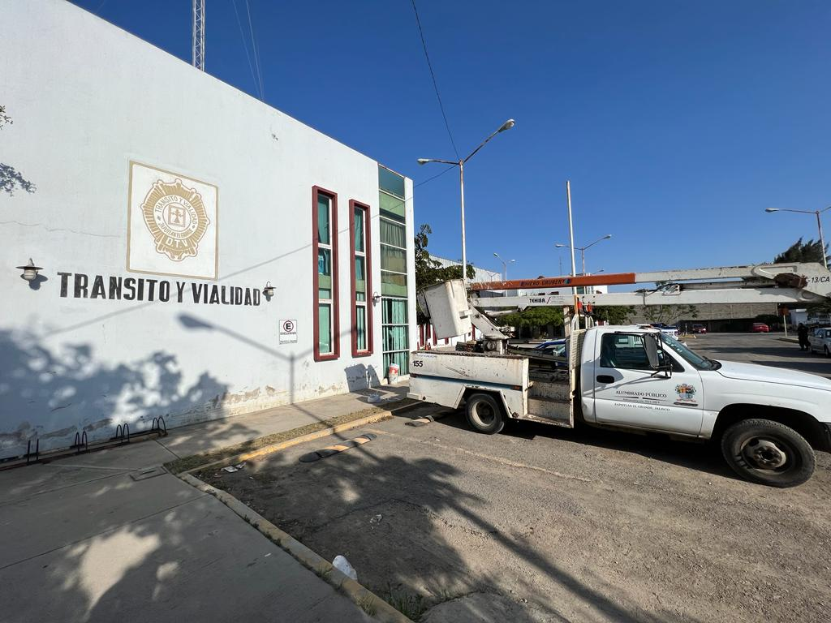

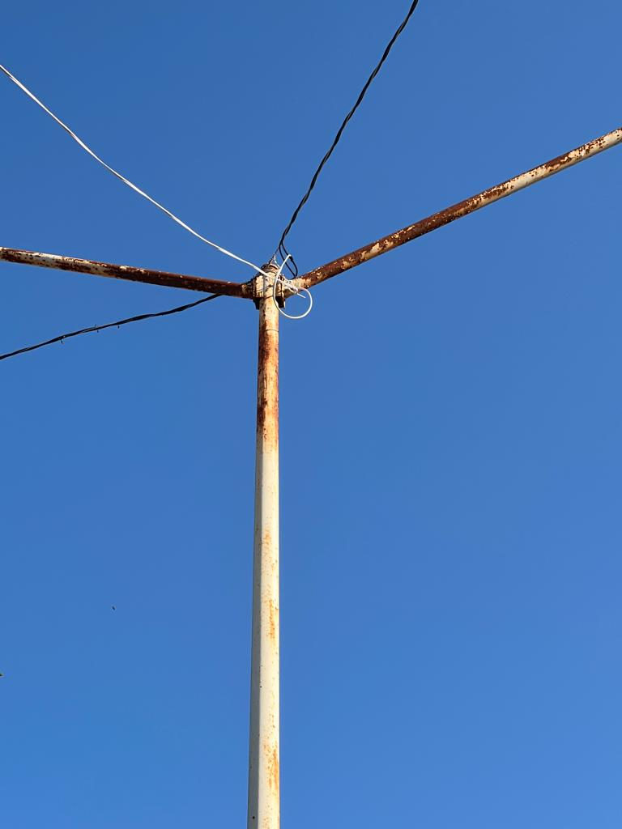
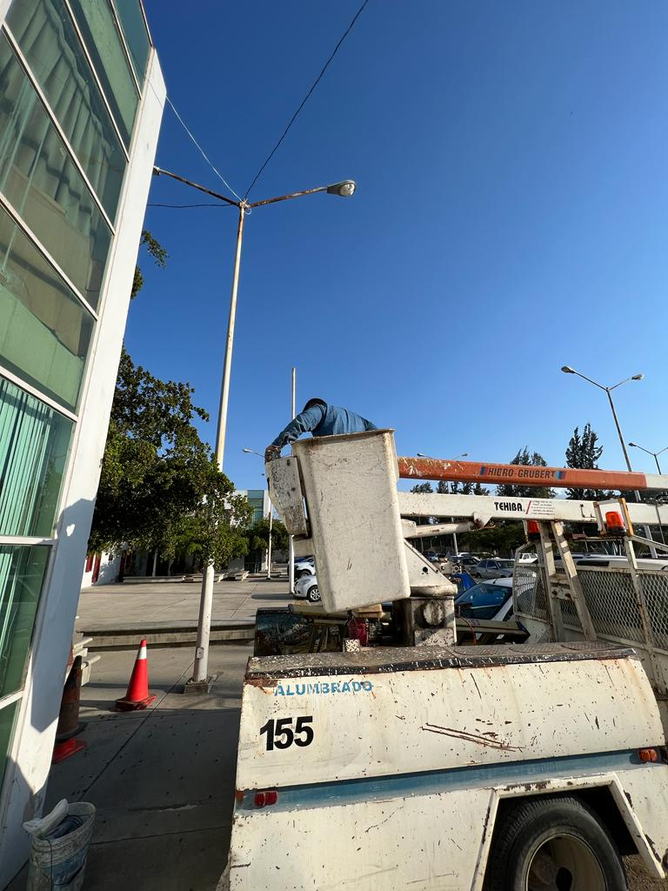

Apoyo al departamento de Mantenimiento Urbano en la instalacion de una acometida y caja de distribución para uso general.
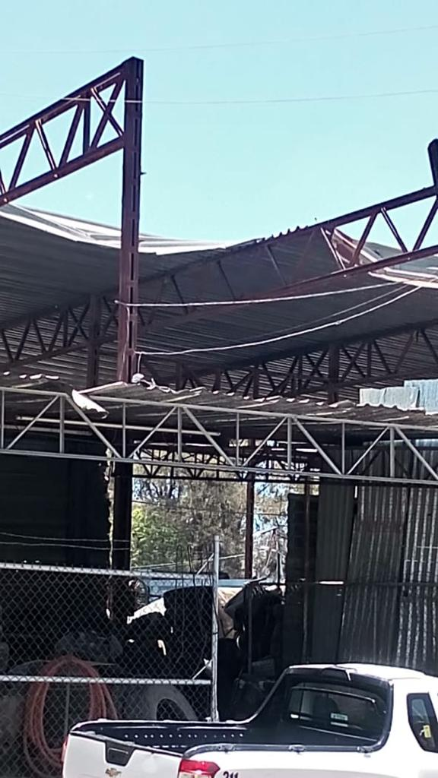
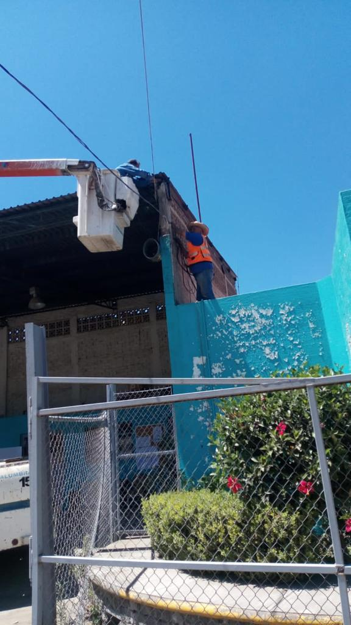

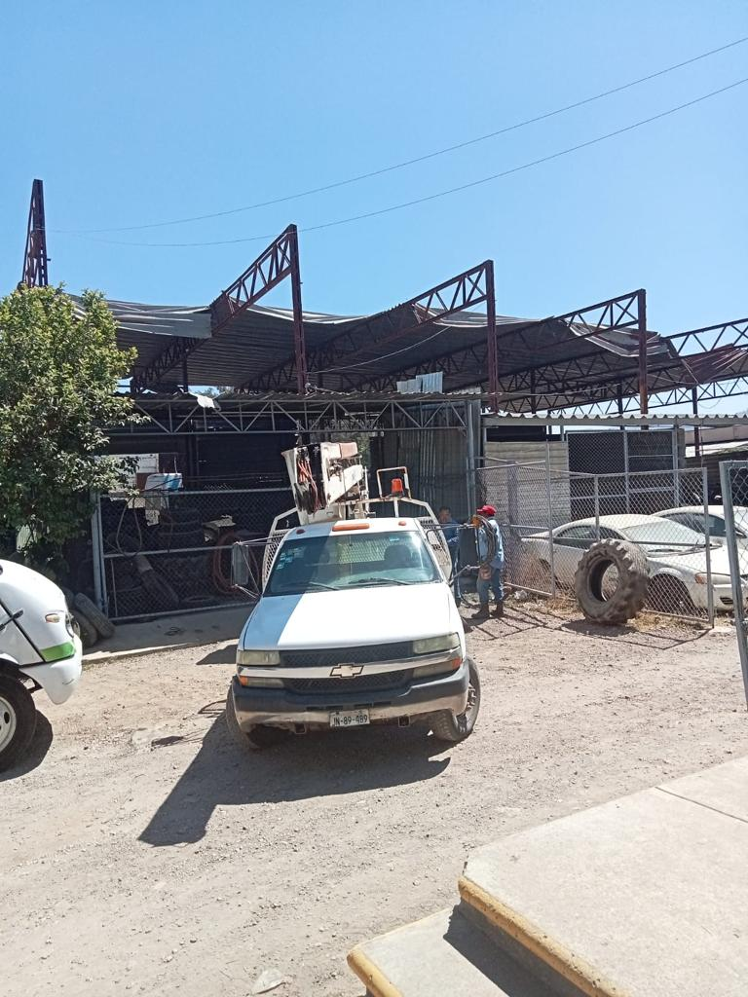

Corte de ramaje que obstruía un farol en el área verde de la Col. Mansiones Del Real.

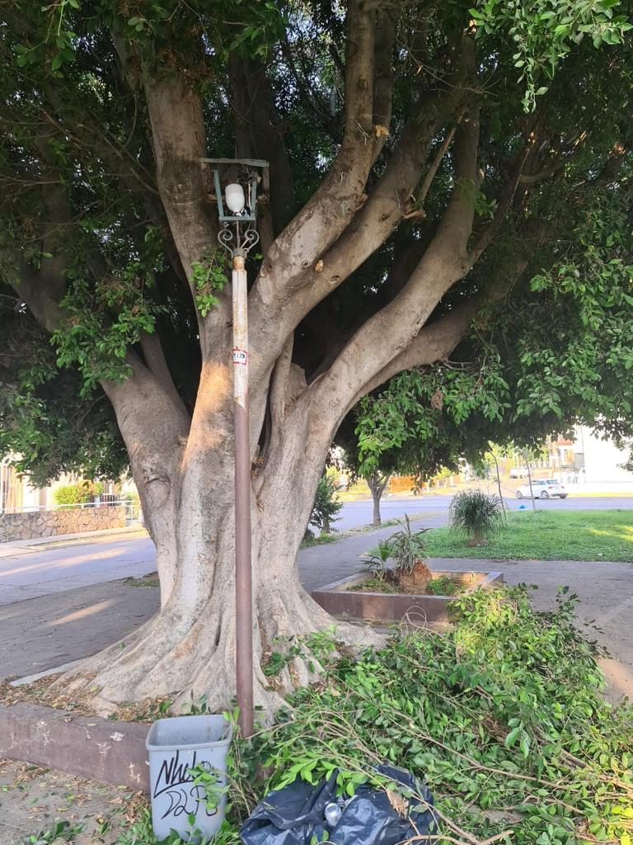

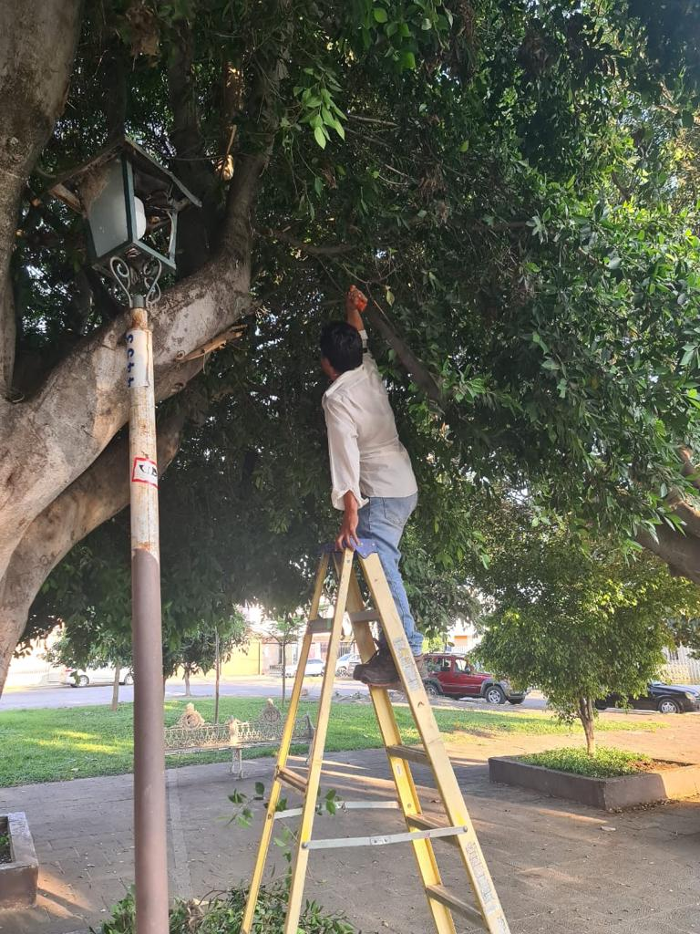

Colocación de 2 luminarias de tecnologia led en la calle: Gregorio Torres Quintero (en el Puente)
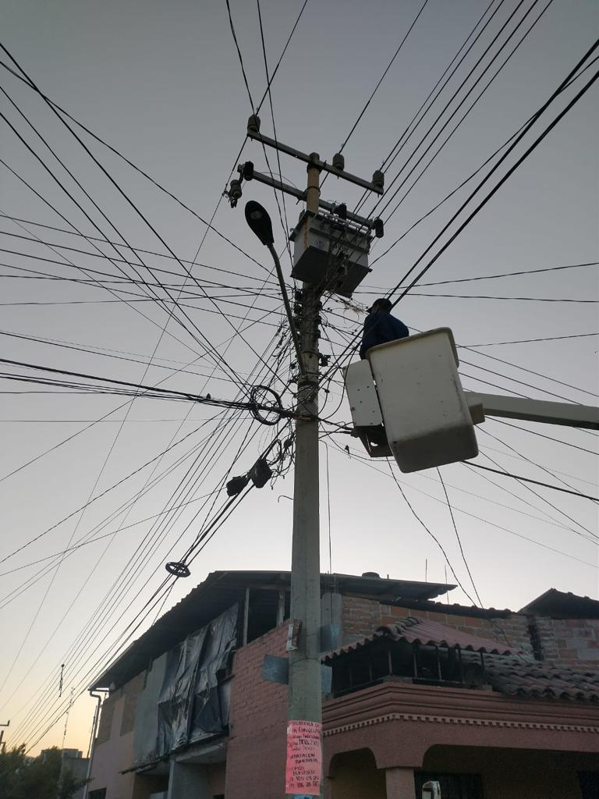
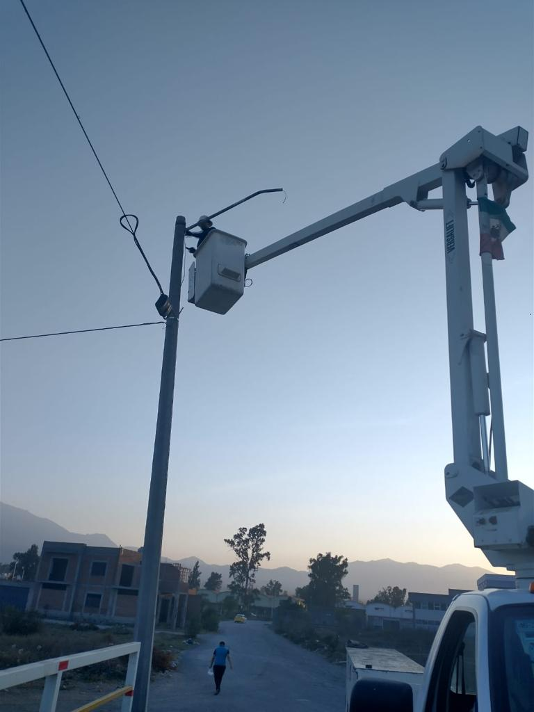

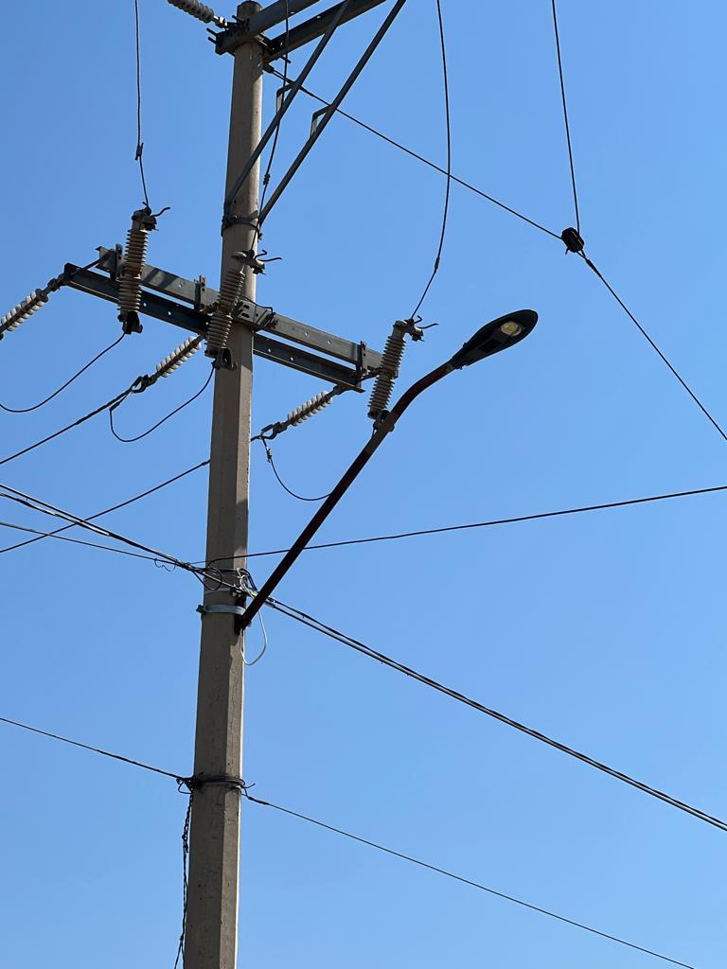
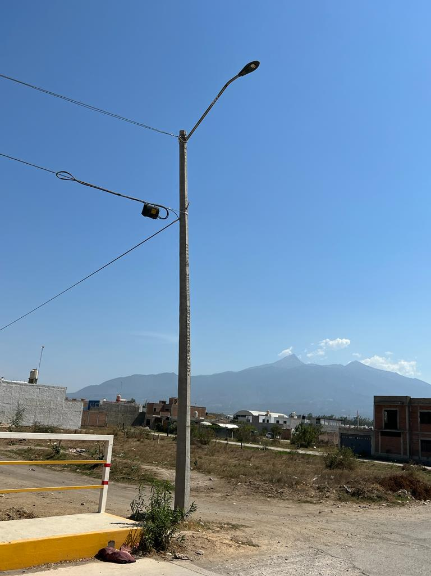

Instalación de poste y dos luminaria de led con Sistema solar en la Av. Carlos Páez Stille

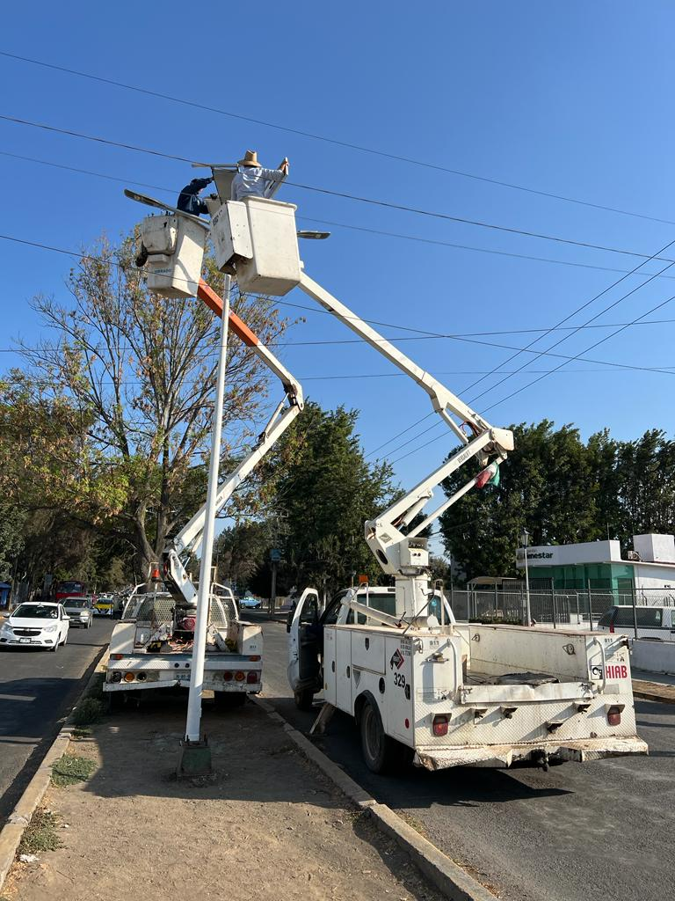
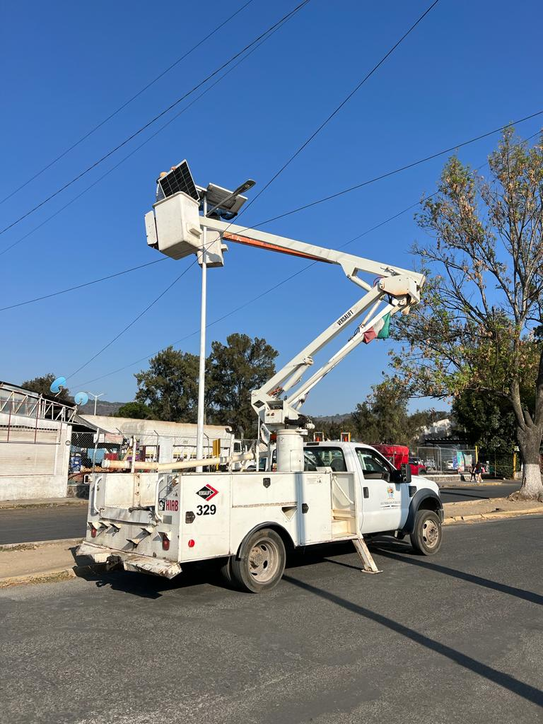

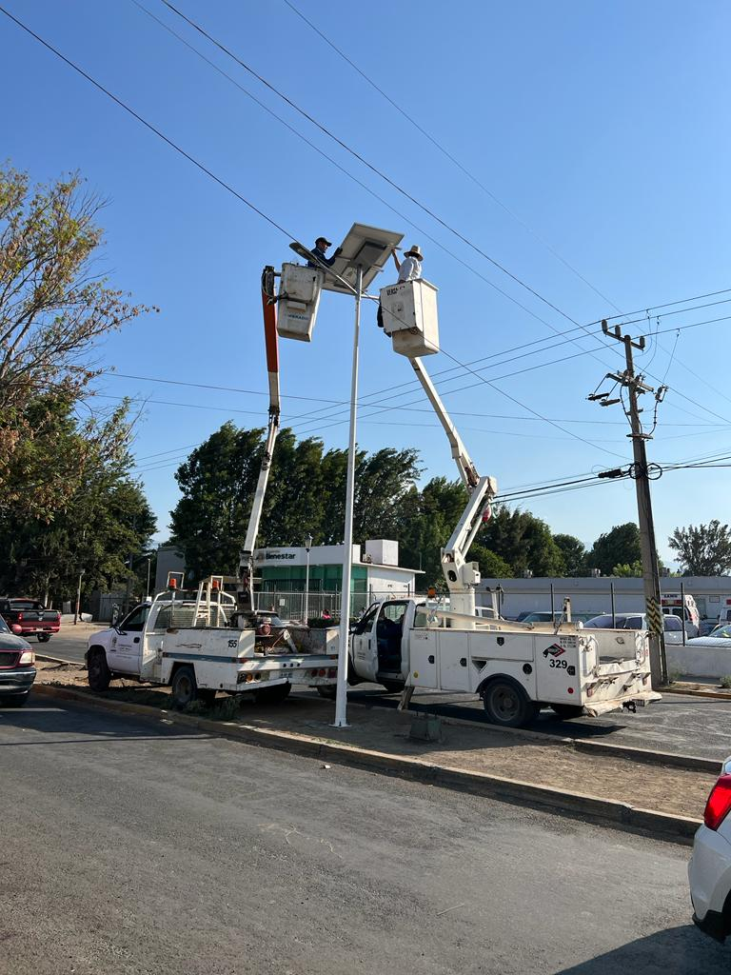
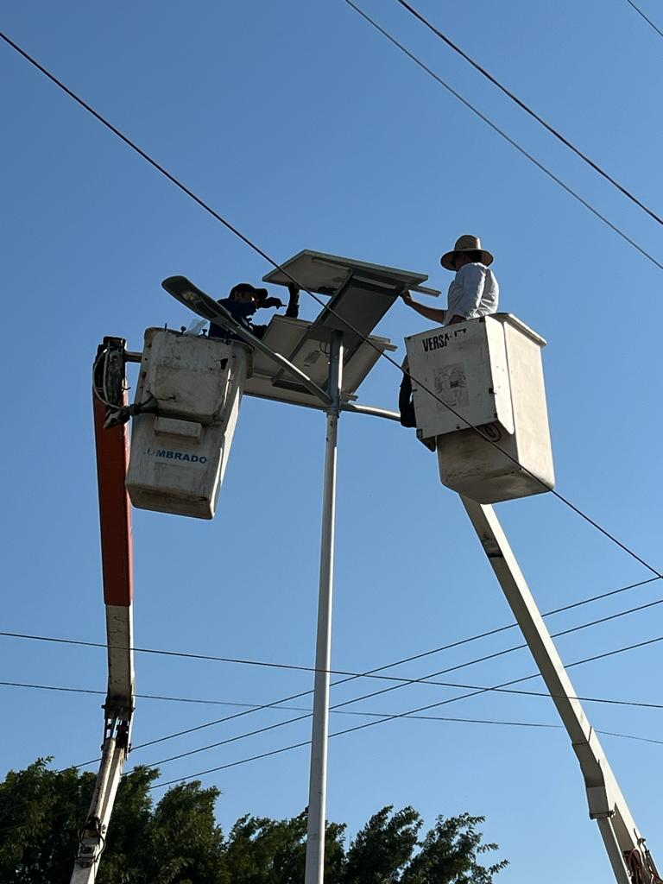

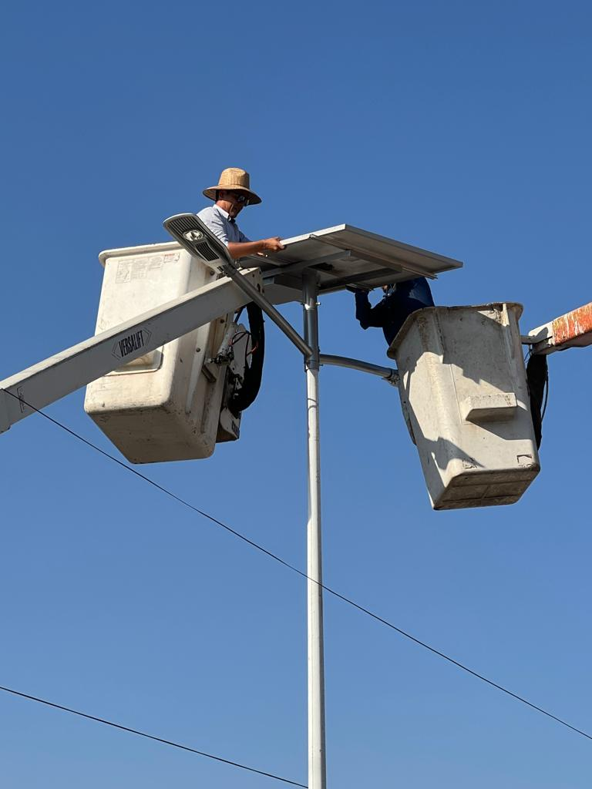
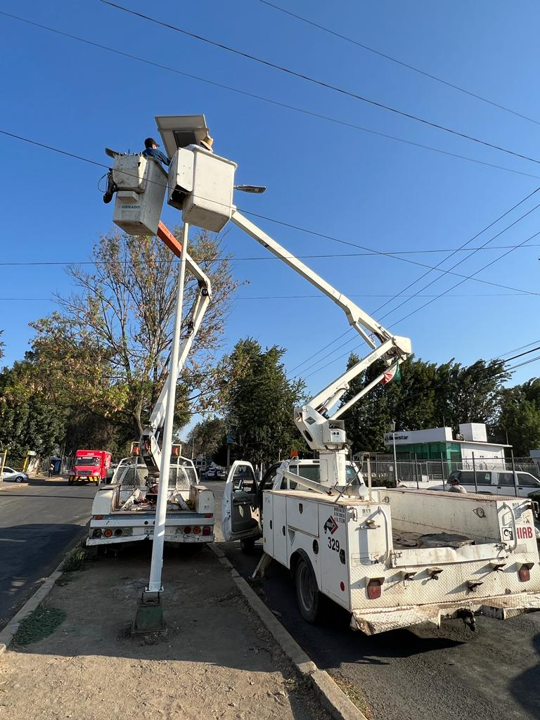

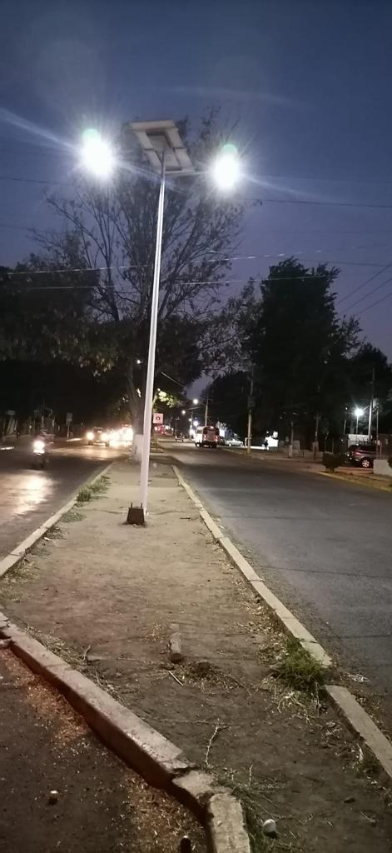
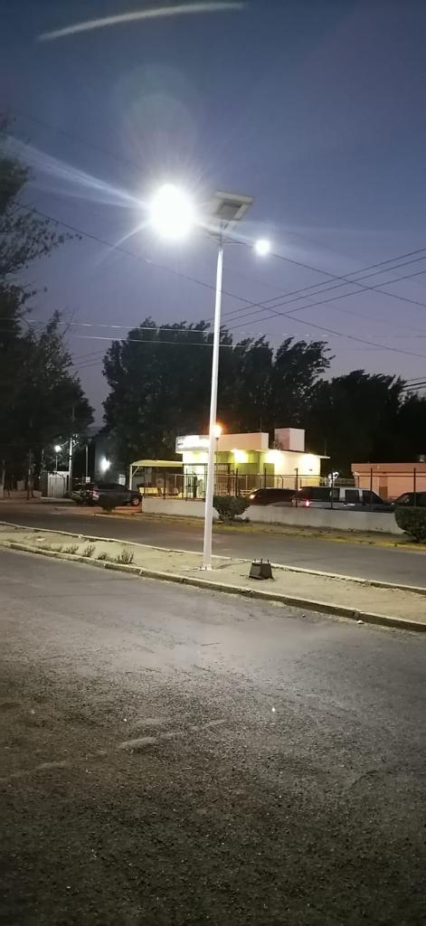

Instalación de un reflector de led en la calle: Francisco Marquez
Col. Mansiones Del Real

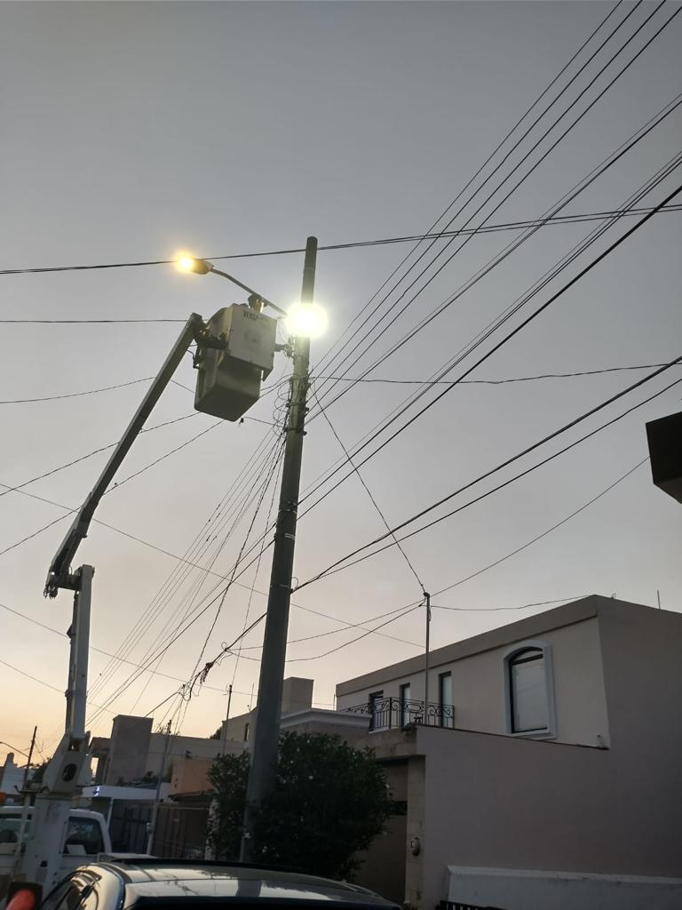

Sustitución de luminarias obsoletes por luminarias de tecnologia led en las canchas de basquetbol de la escuela Secundaria Federal Benito Juarez Garcia.
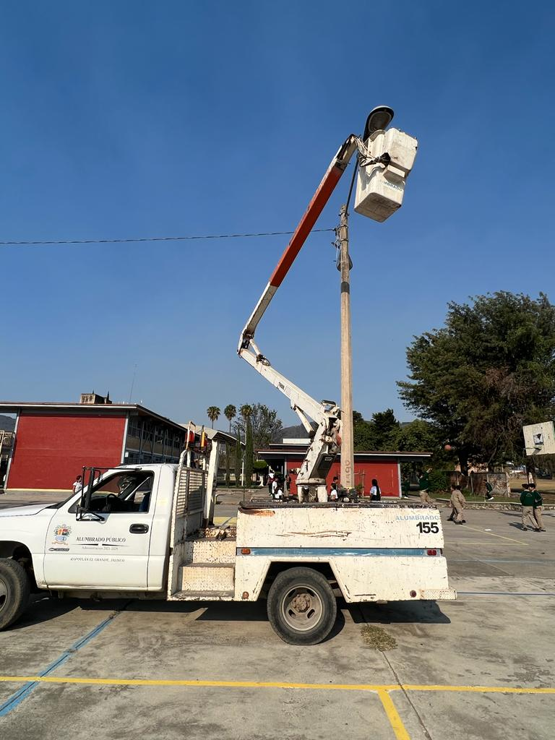
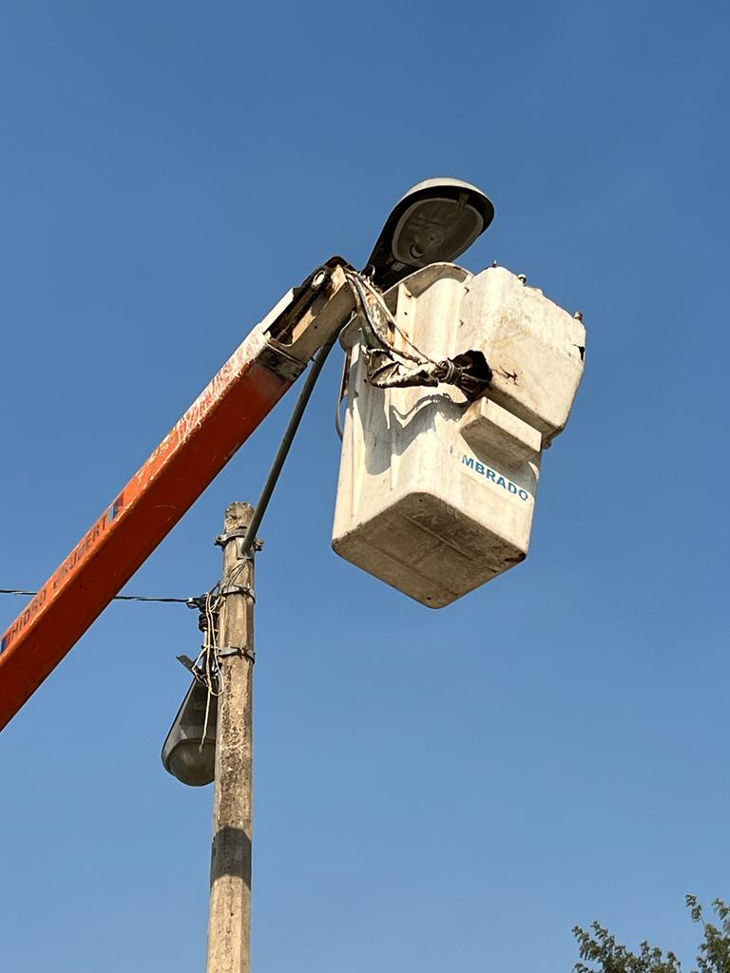

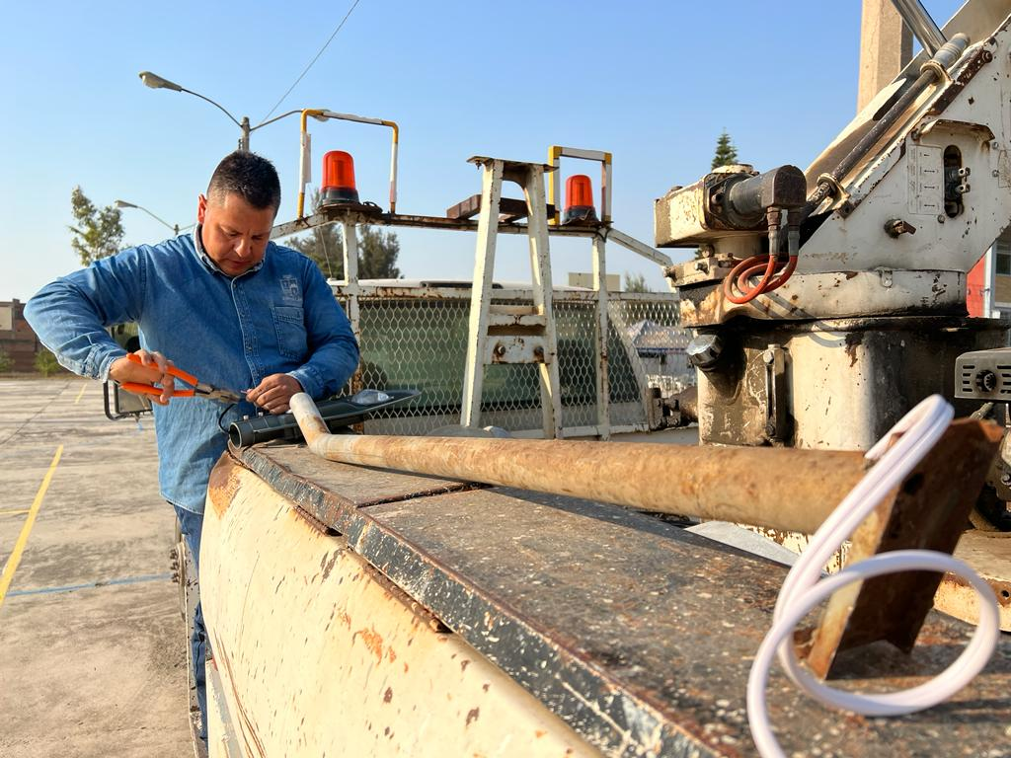
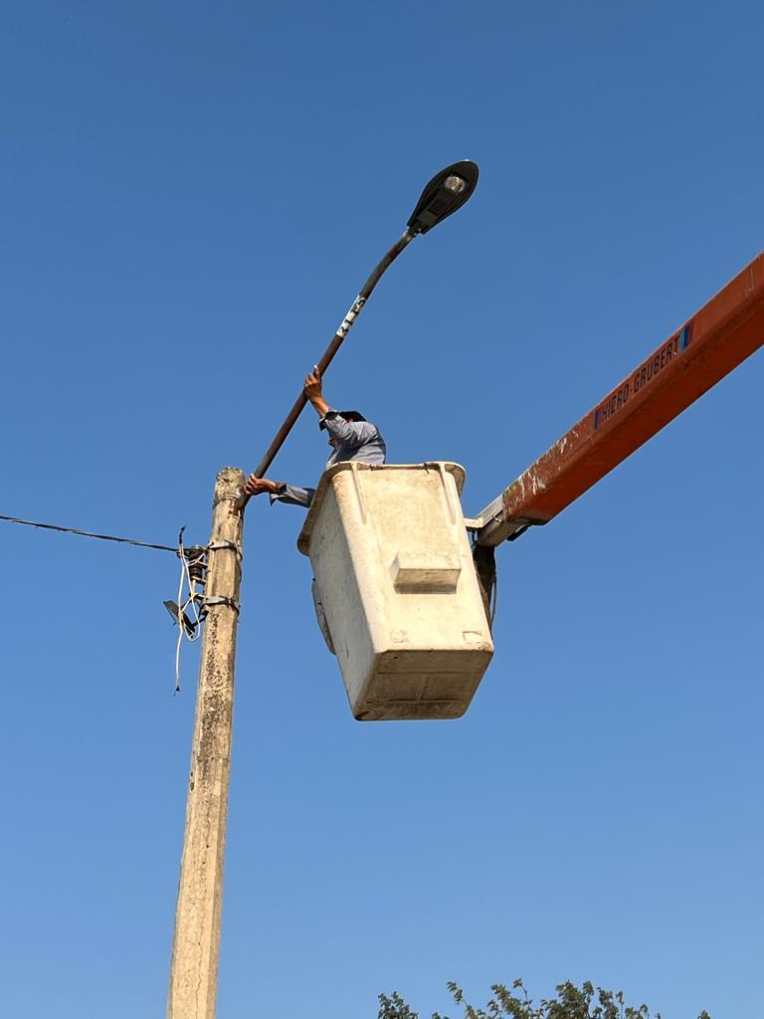

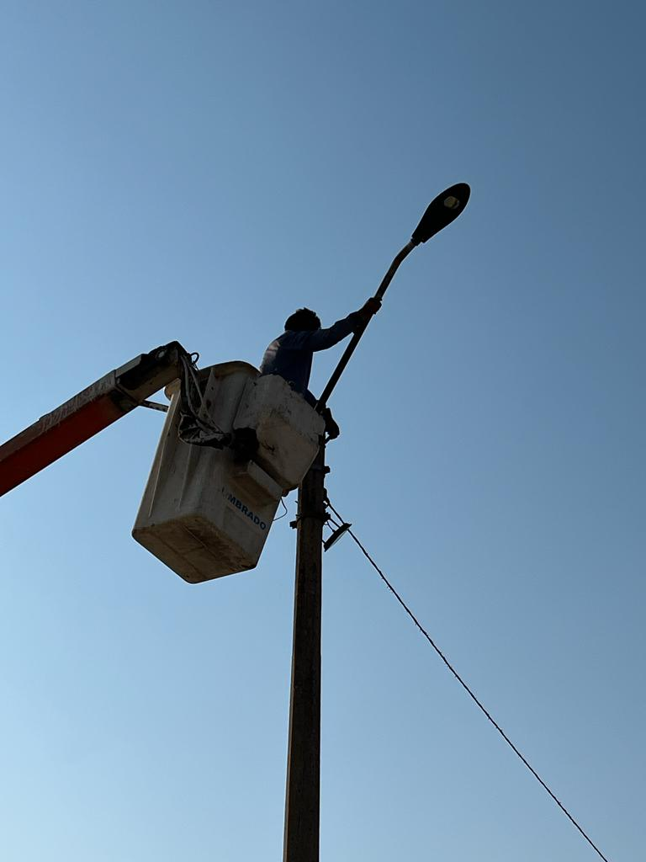
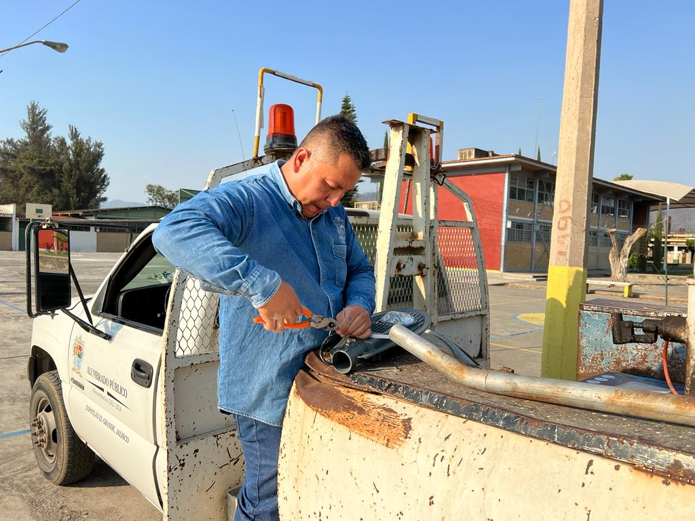

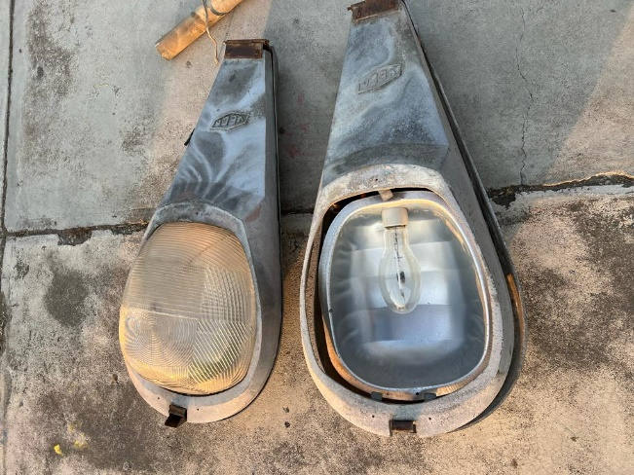
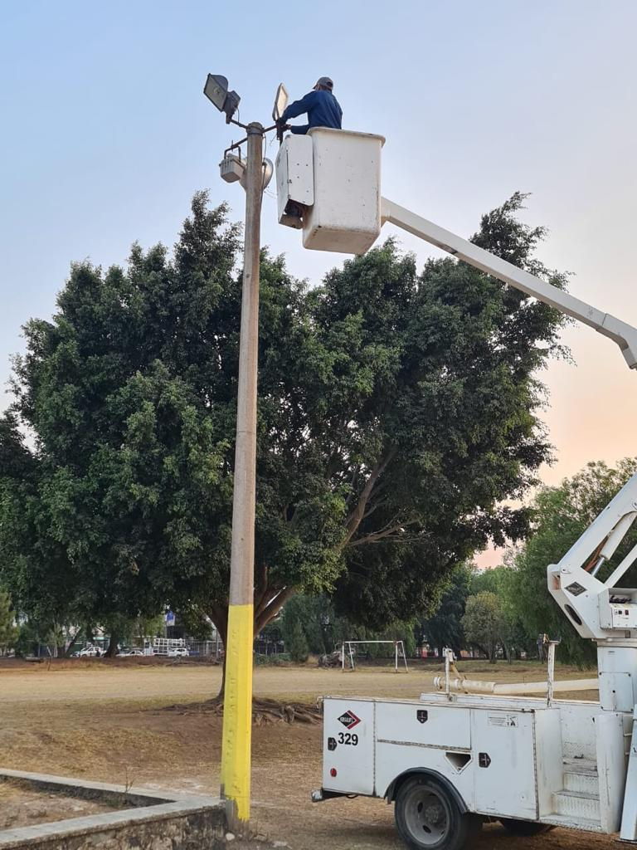

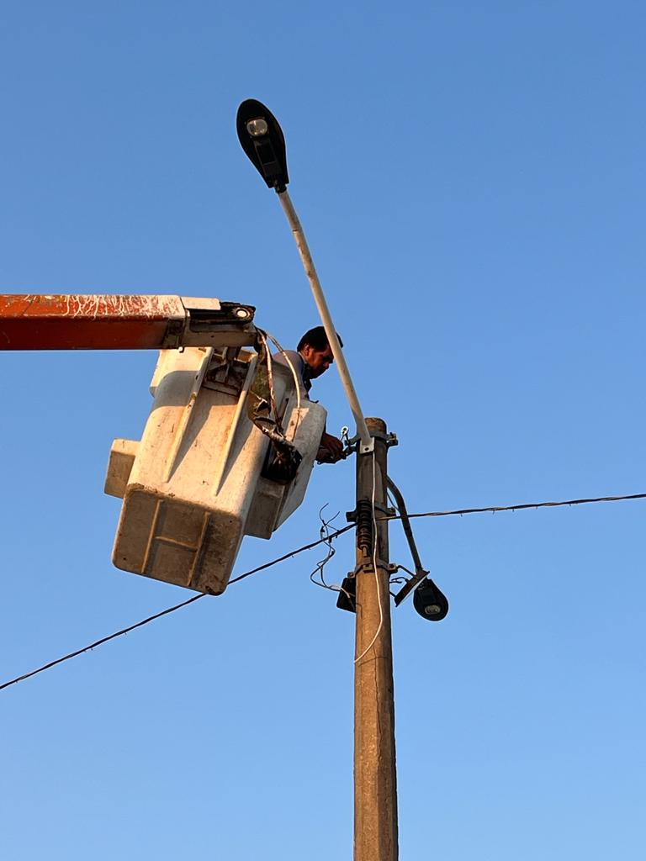

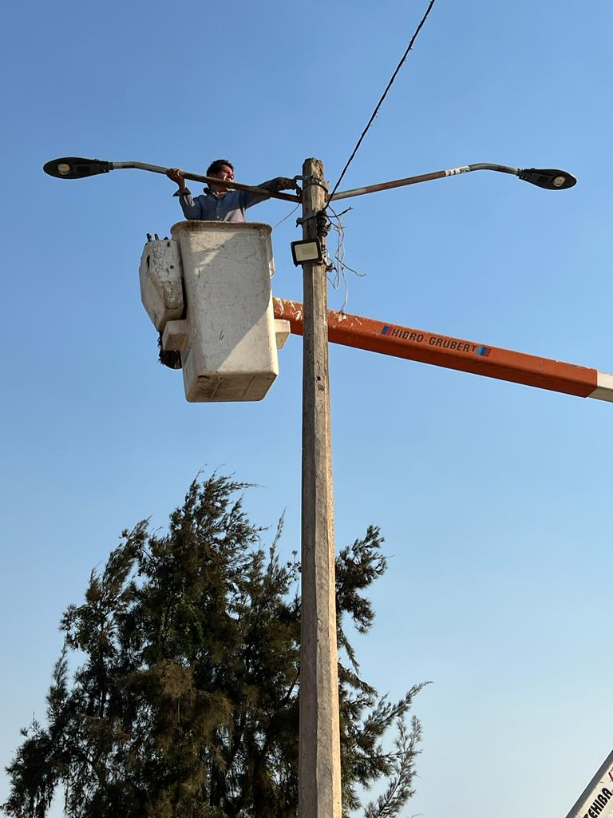

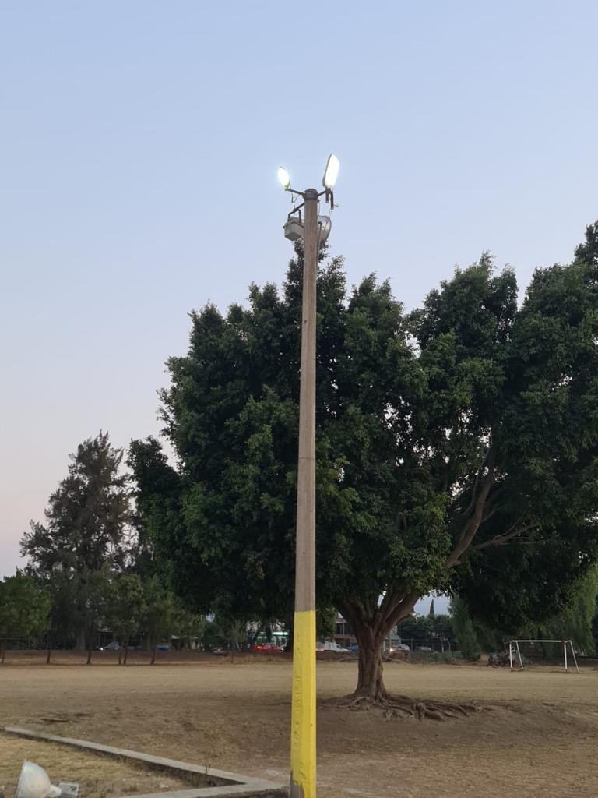

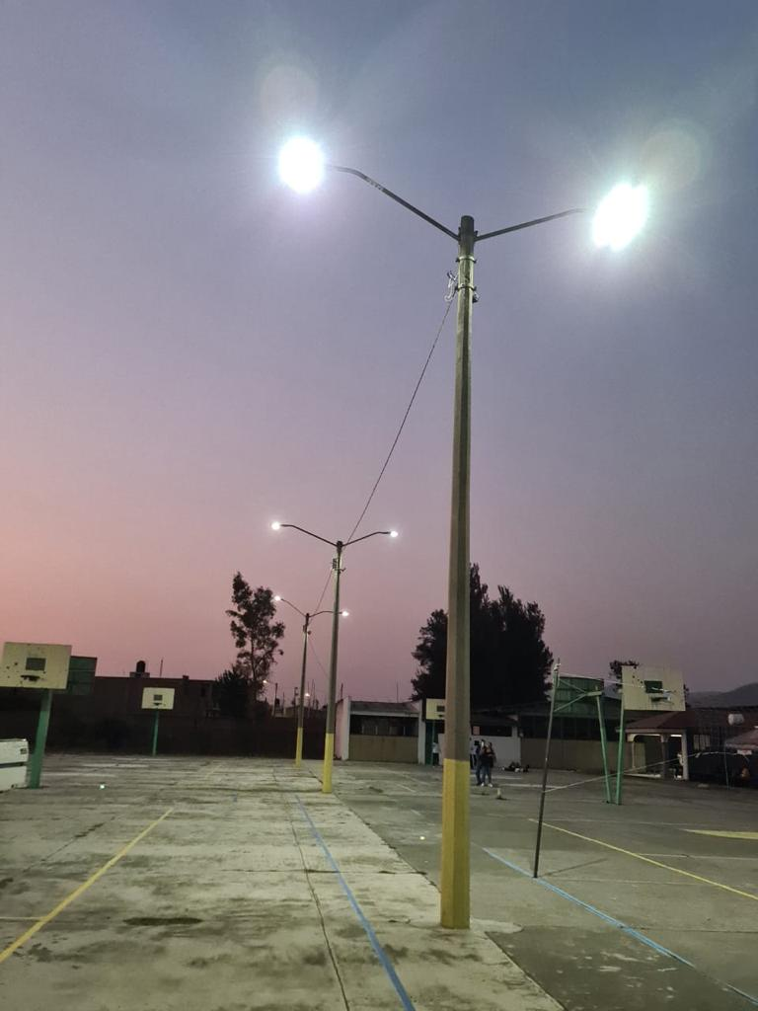

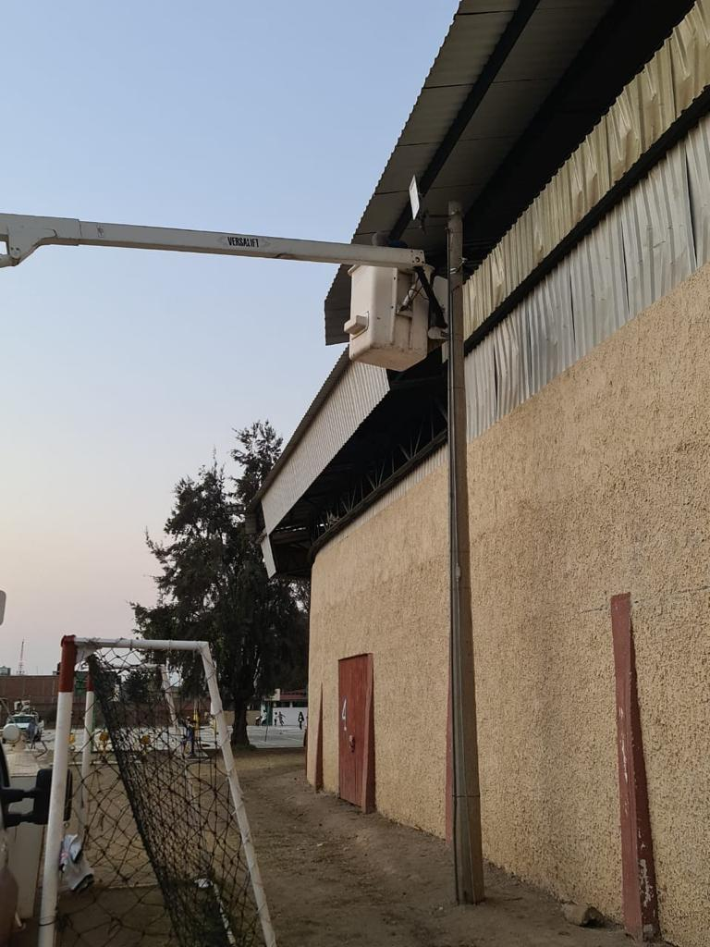

Sustitución e instalación de reflectores de tecnologia led en el exterior de la escuela Secundaria Benito Juárez Garcia.

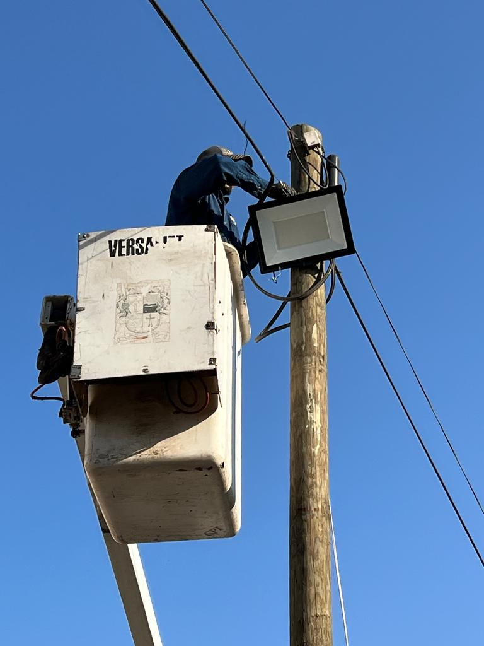
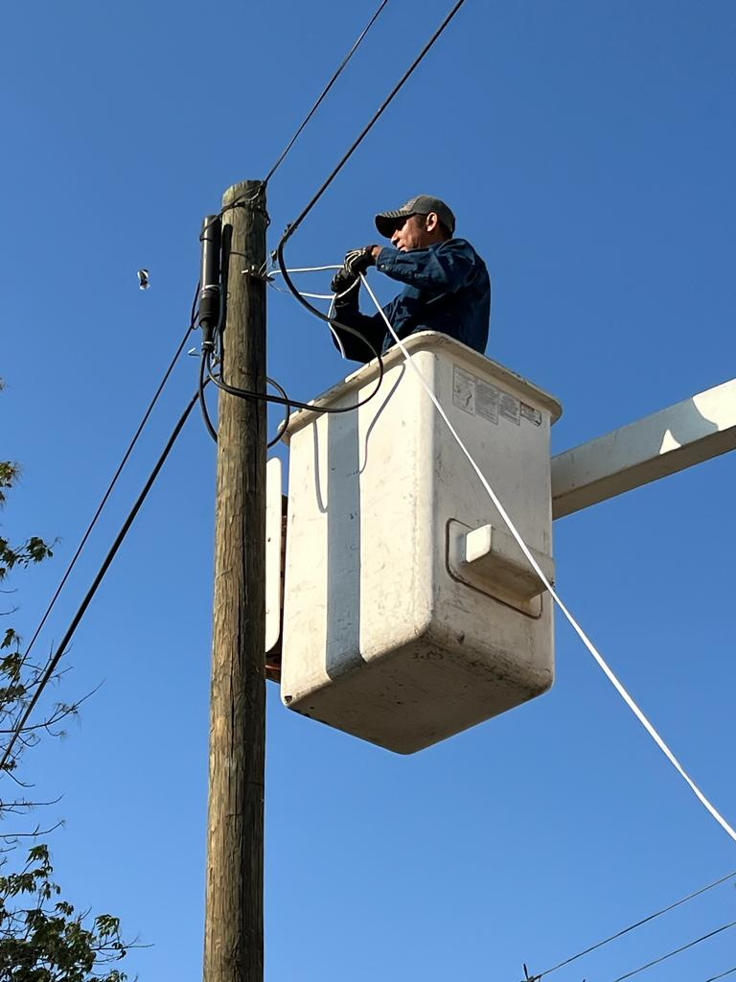

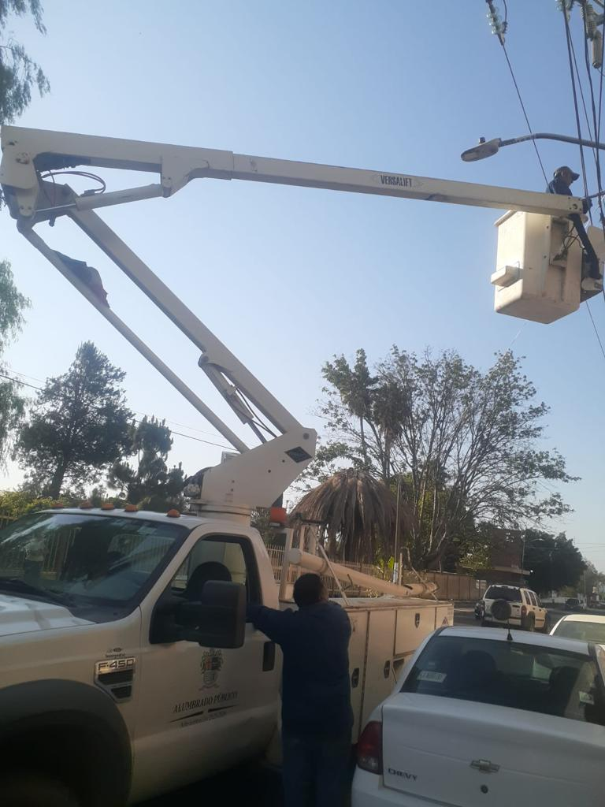
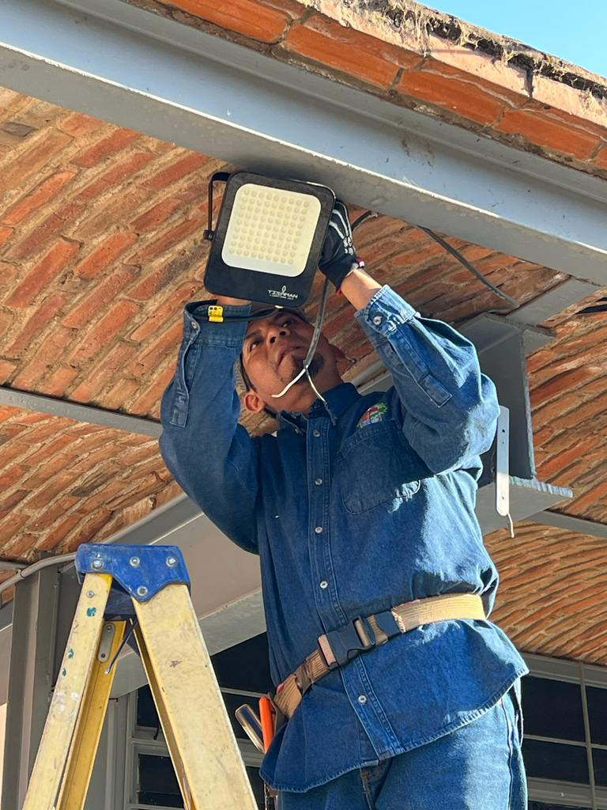

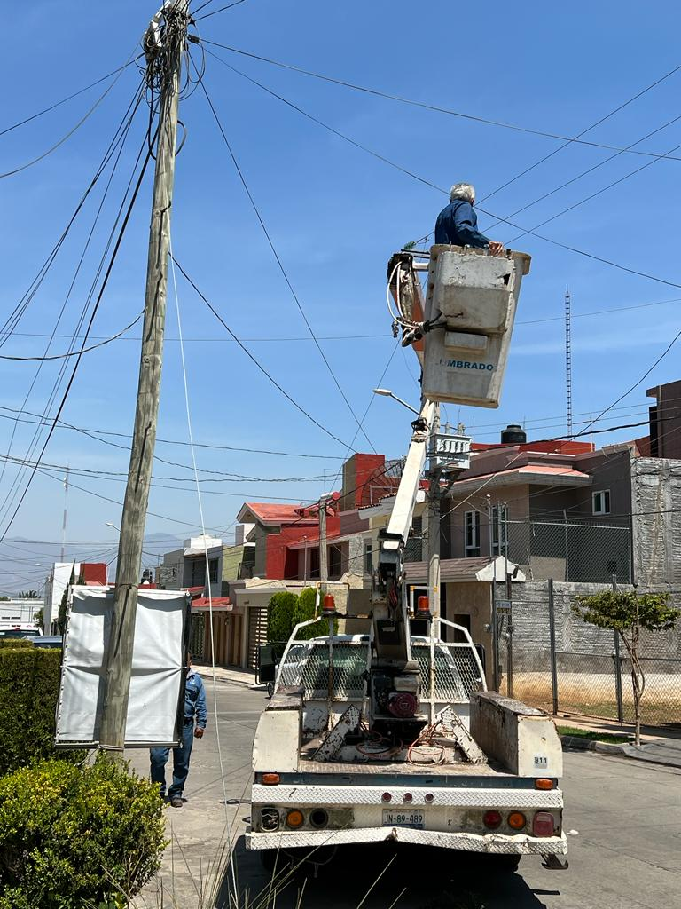

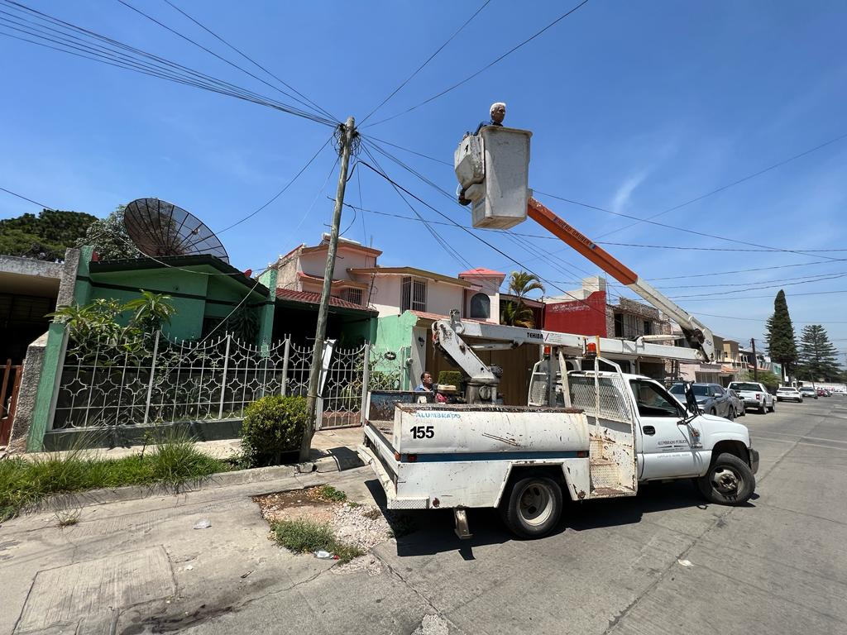

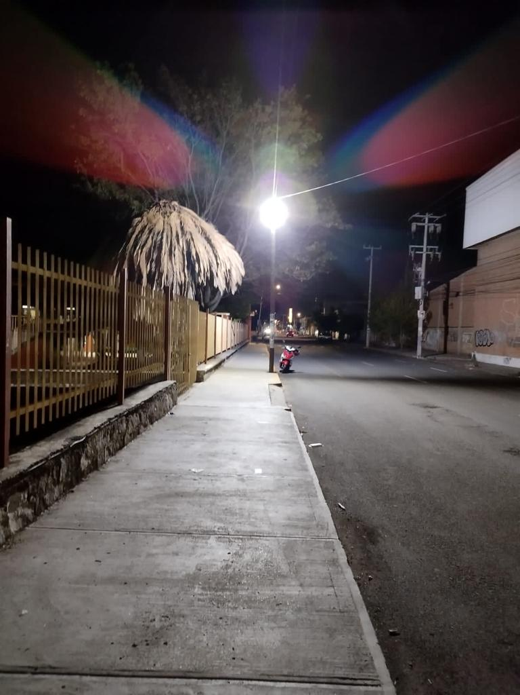

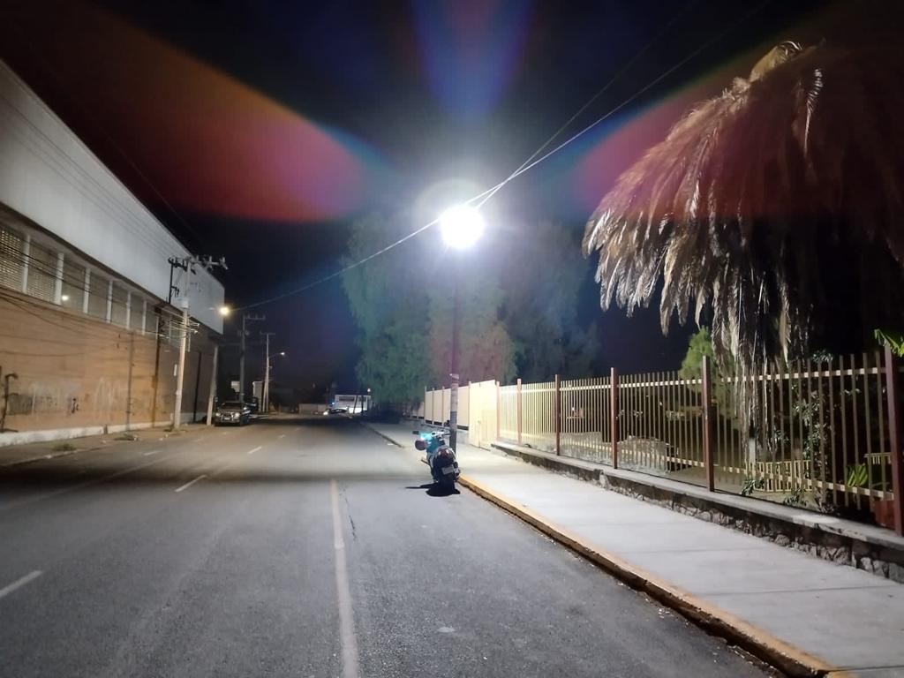

Reunión fiestas Josefinas con autoridades Municipales y Eclesiasticas.

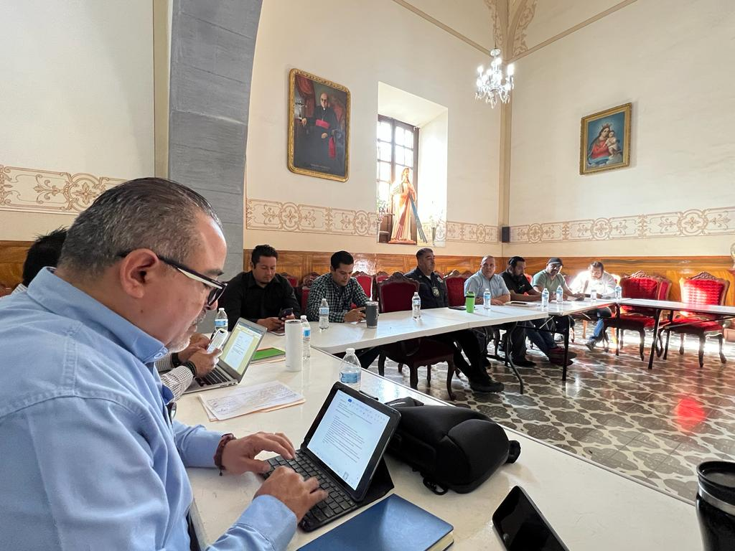

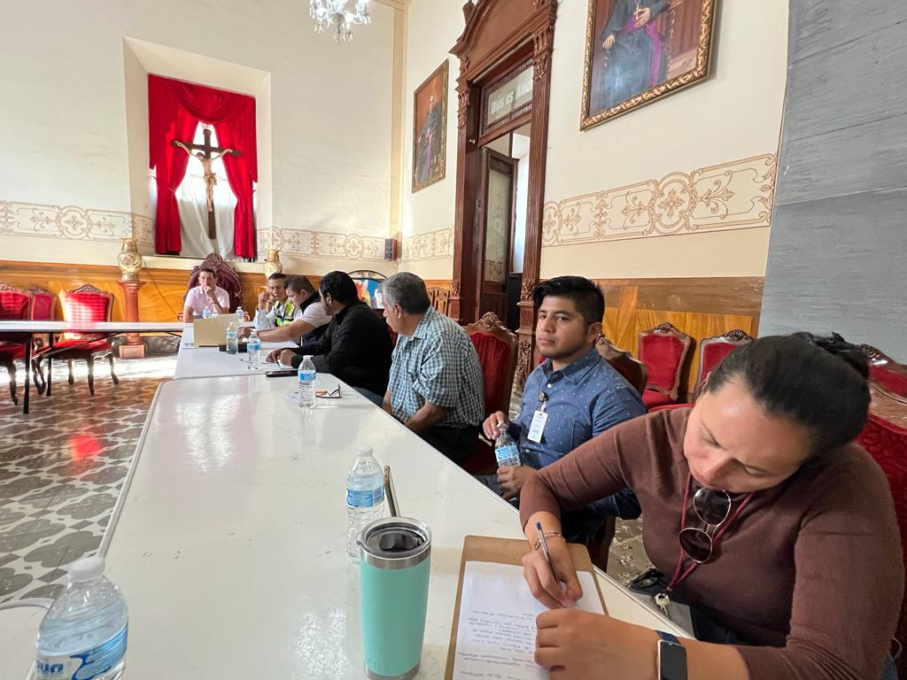

Se acomodó línea de telecomunicaciónes en la Col. Cruz Blanca

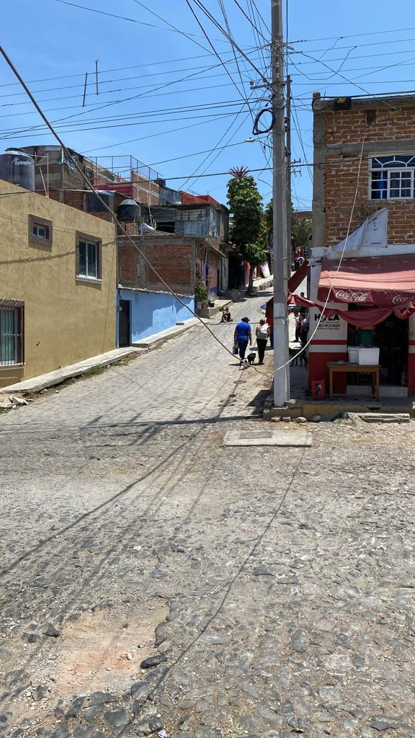

Reunion con la asociación de comerciantes ambulantes del Jardín principal.

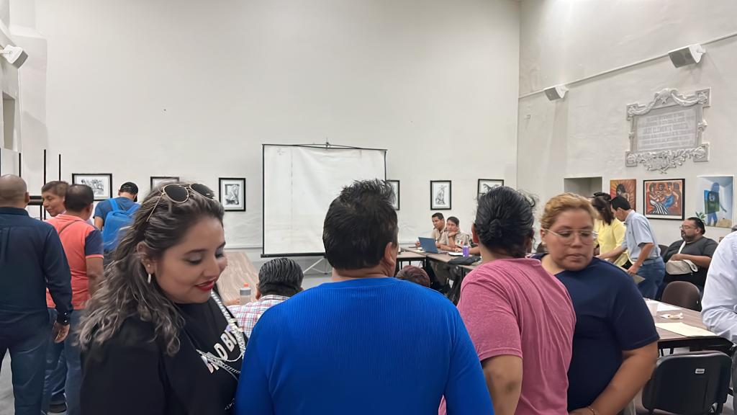

Acomodo de una acometida de C.F.E. Col. Loma Bonita

Instalacion de 2 Reflectores de 300 watts en la Colonia Lomas del Sur

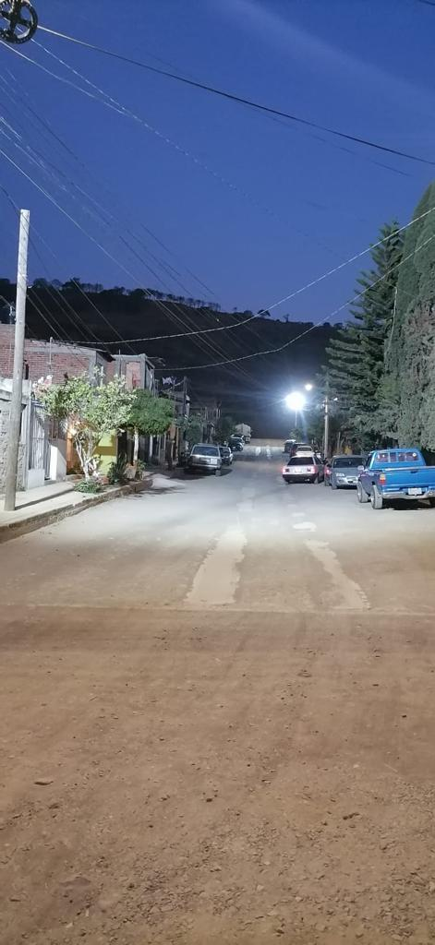
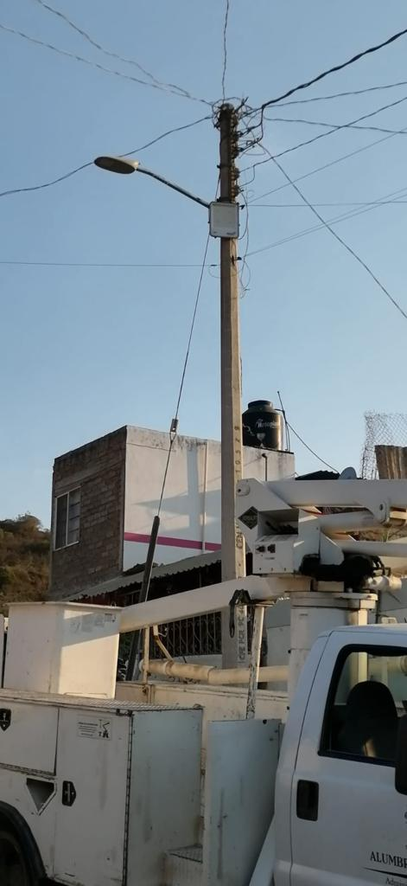

Programacion de Focos Inteligentes alusivos a las festividad de los 200 años del Gobierno del Estado de Jalisco

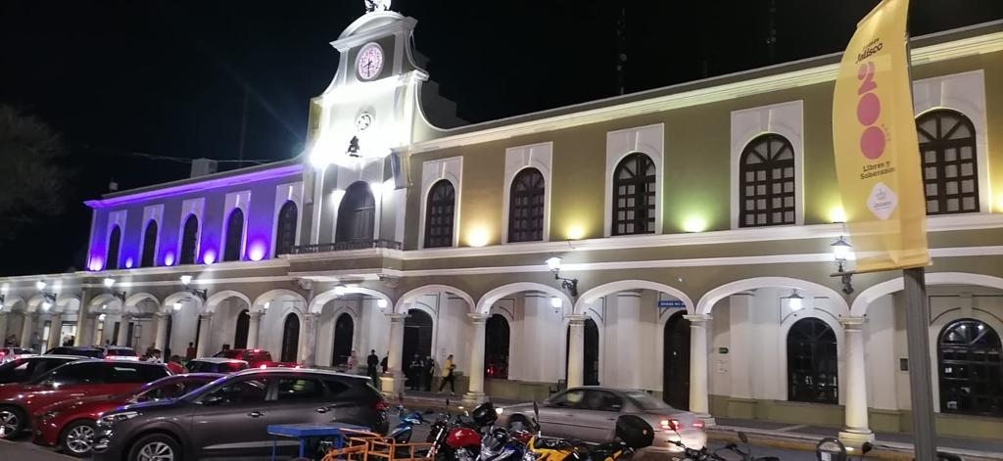

Instalación de poste metálico en la colonia Francisco I. Madero

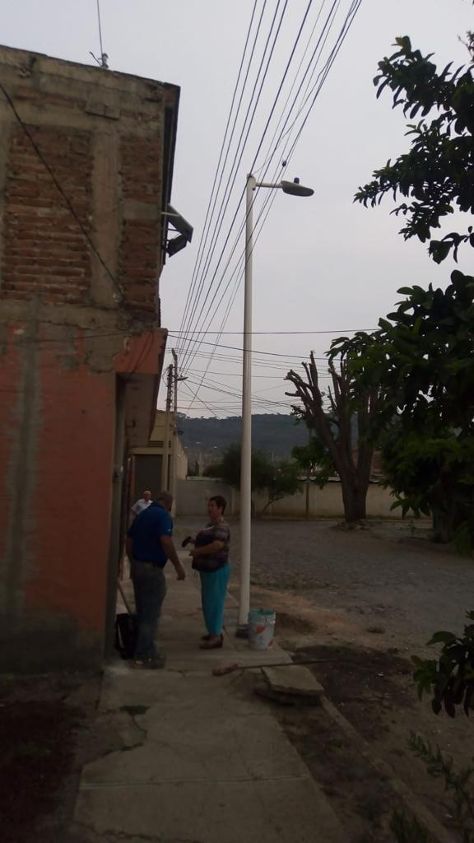
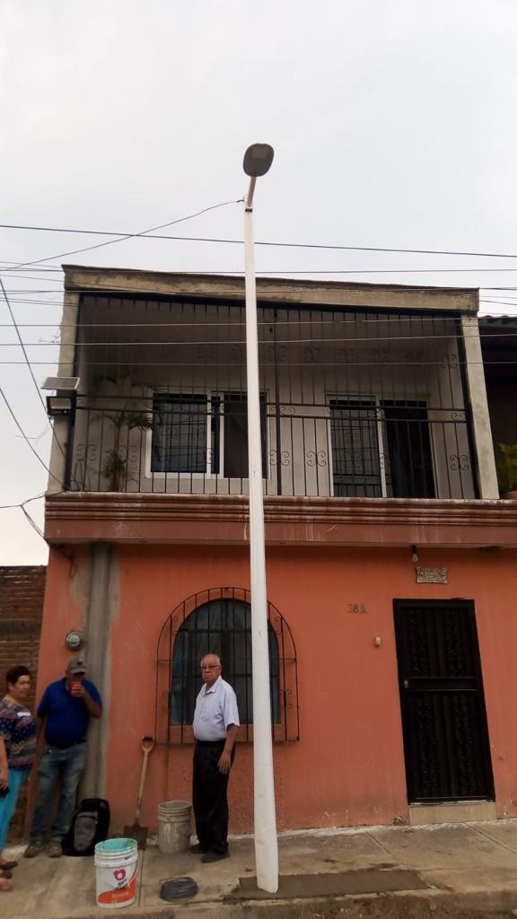

Revision de líneas y lumianrias en el Templo de Santa Cecilia

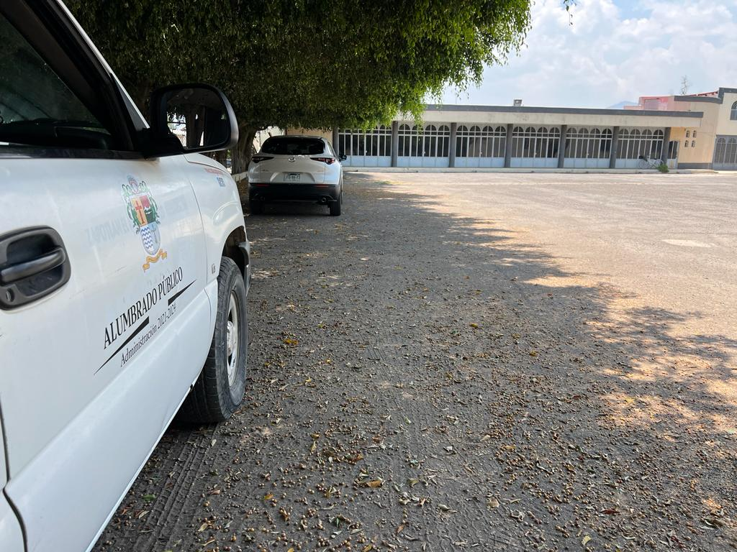
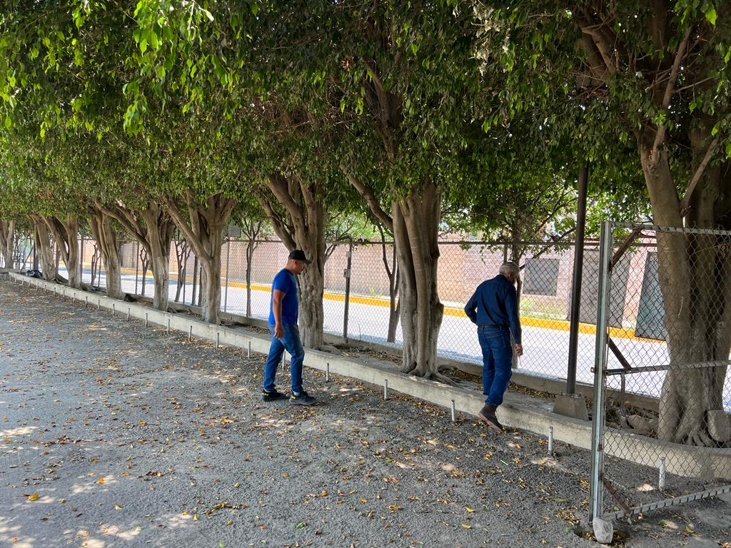

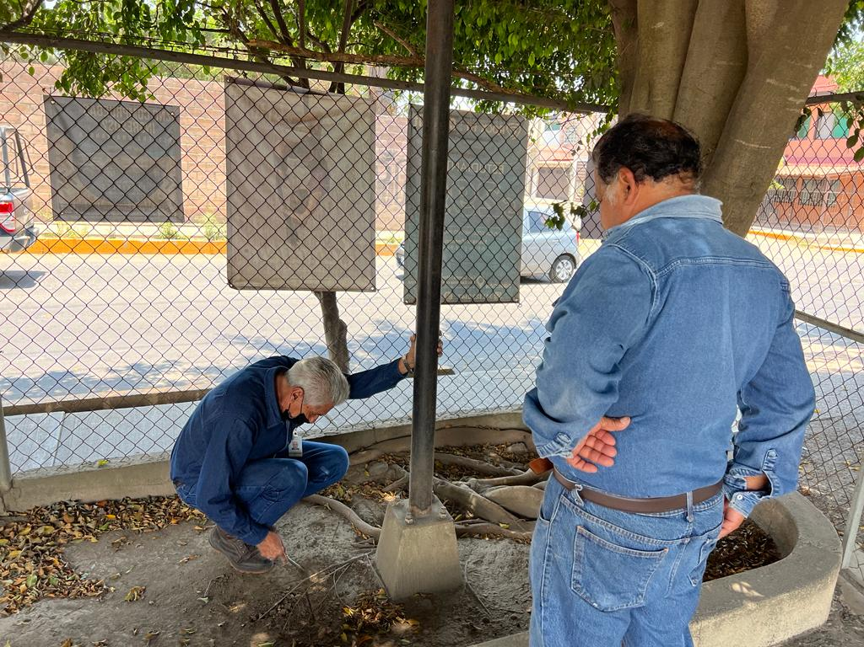

Capacitación en Materia de Transparencia

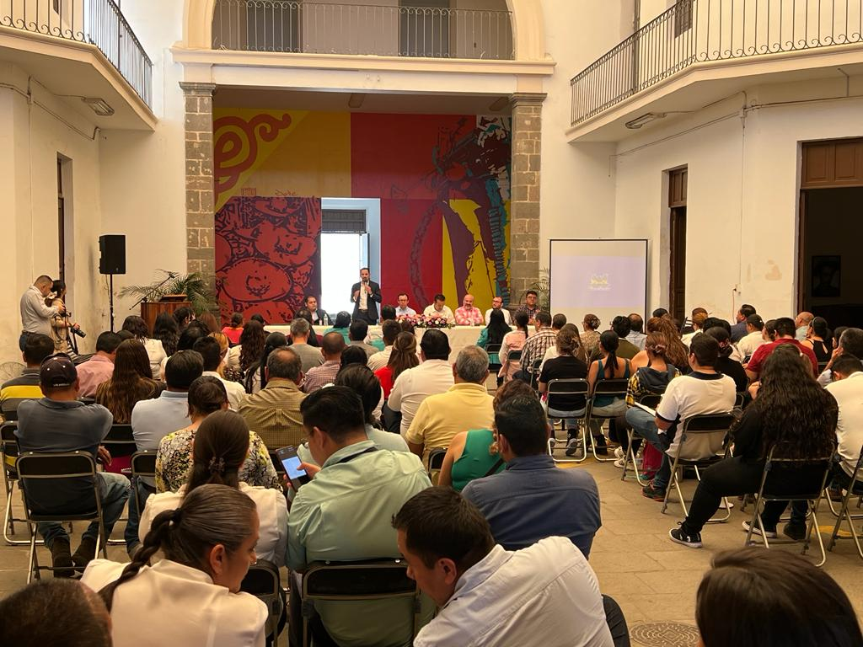
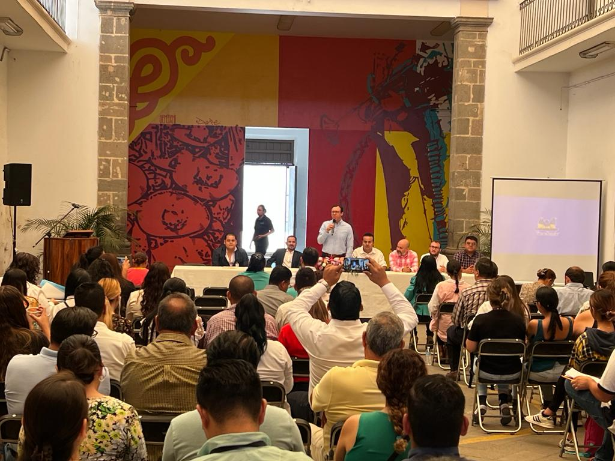

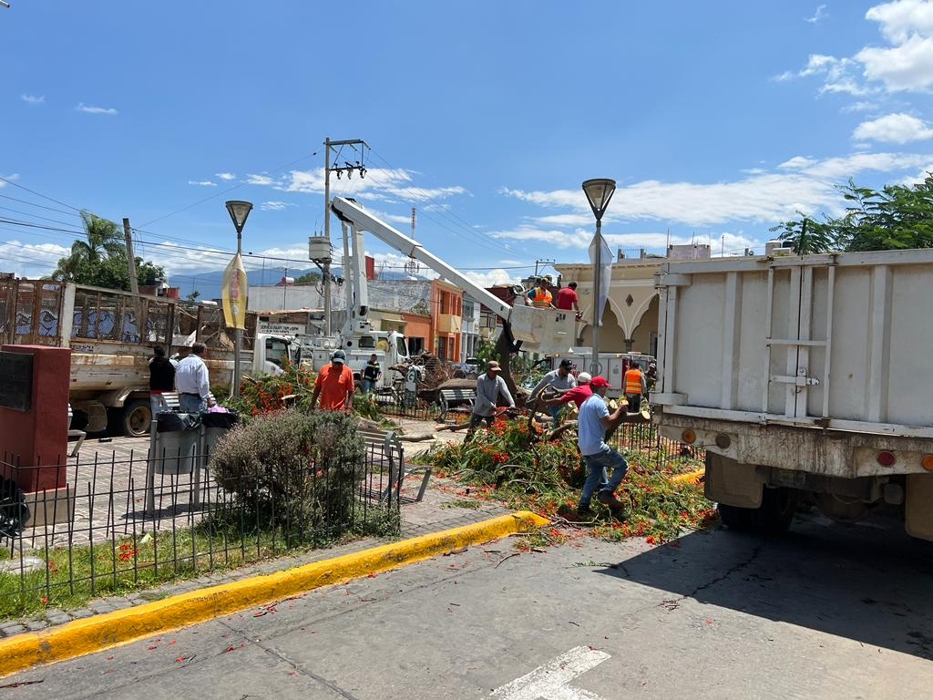
Revision de lumianrias en la plazoleta Jose Maria Arreola (Caida de Arbol)

Susttitucion de focos en el area de cirujia canina (Centro de Salud Animal)

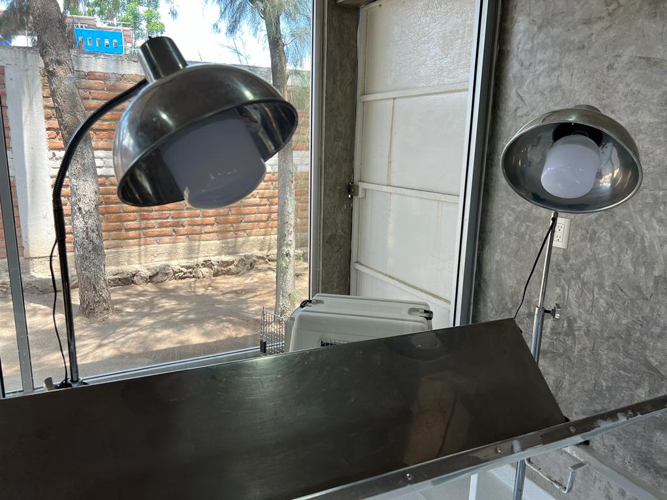

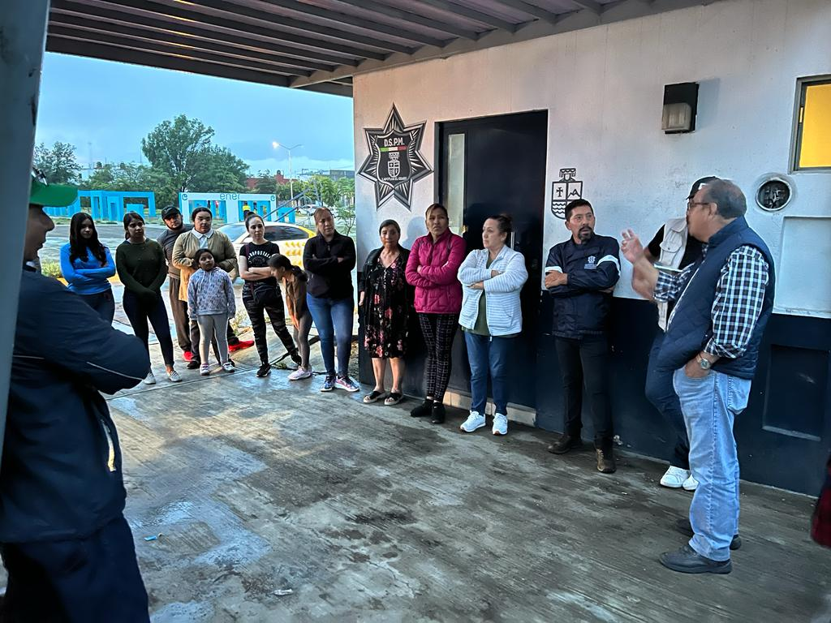
Reunion con vecinos de a la Colonia San Felipe I Y II

